# EJERCICIOS 15

### EJERCICIO 1

Instala el lector de pantalla nvda o jaws y pruébalo.

### EJERCICIO 2

Instala el navegador de texto Lynx y pruébalo en algunas páginas de Internet y en algunas de las páginas hechas por ti.

### EJERCICIO 3

Comprueba la accesibilidad en dos páginas que visites frecuentemente con estas 2 herramientas online:

* <https://www.experte.com/accessibility> .
* <https://www.accessibilitychecker.org/>
* <https://rocketvalidator.com/>

### EJERCICIO 4

Busca en internet páginas una página accesible de nivel AA y otra de nivel AAA y evalúalas con los algunos de los siguientes complementos de los navegadores (Prueba al menos 1 complemento por navegador):

* <https://www.ssa.gov/accessibility/andi/help/install.html>
* **Firefox** 
  + 

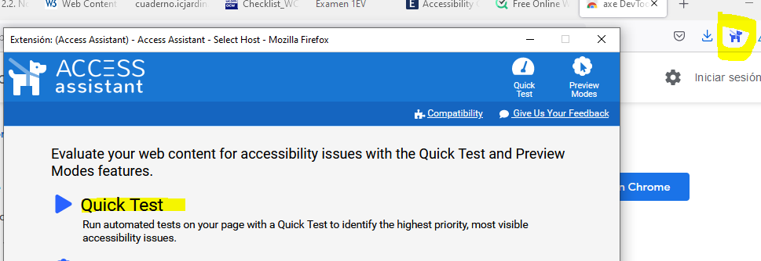

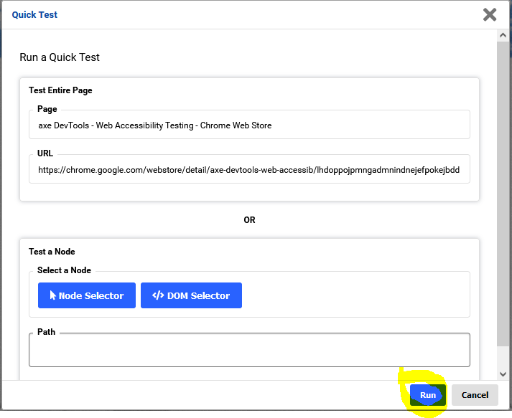

* + <https://addons.mozilla.org/en-US/firefox/addon/axe-devtools/>
* **Chrome:** 
  + <https://chrome.google.com/webstore/detail/axe-devtools-web-accessib/lhdoppojpmngadmnindnejefpokejbdd>
  + <https://chrome.google.com/webstore/detail/arc-toolkit/chdkkkccnlfncngelccgbgfmjebmkmce>

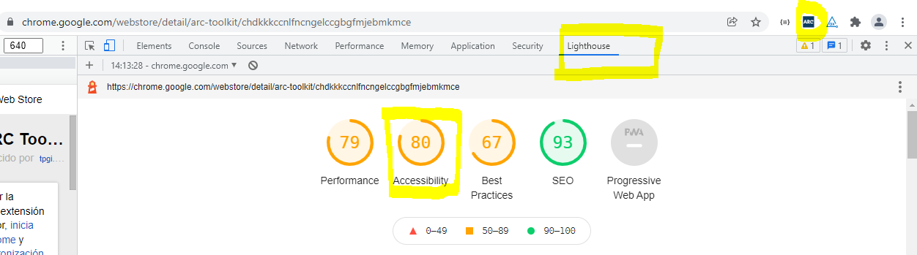

* + <https://chrome.google.com/webstore/detail/axe-devtools-web-accessib/lhdoppojpmngadmnindnejefpokejbdd?hl=en-US>
  + <https://chrome.google.com/webstore/detail/nerdefocus/lpfiljldhgjecfepfljnbjnbjfhennpd> y <https://chrome.google.com/webstore/detail/nerderegion/lkcampbojgmgobcfinlkgkodlnlpjieb?hl=en-US>
* **Edge:** 
  + <https://microsoftedge.microsoft.com/addons/detail/axe-devtools-web-access/kcenlimkmjjkdfcaleembgmldmnnlfkn>

